四川省成都市树德协进中学2014-2015学年
高一10月阶段性考试语文试题
1．下列词语中加点字的读音全部正确的一项是 （ ）
A．百舸(gě） 颓圮(pǐ） 款识(shí） 掎角之势(jǐ）
B．差劲(chā） 佝偻(lóu） 伛偻(lǚ） 衣衫褴褛(lǚ）
C．捧场(chǎng） 字帖(tiè） 慰藉(jiè） 重创敌军(chuāng）
D．处理(chǔ） 隽永(juàn） 窠臼(kē） 供不应求(gòng）
2．下列词语中没有错别字的一组是（ ）
A．虬劲 榆阴 绿树成荫 挥斥方遒
B．寥廓 寂寥 和蔼可亲 计日程功
C．神州 竹篙 形容枯槁 一愁莫展
D．嬉戏 刹那 扭怩不安 精神涣散
3．依次填入下列各句横线处的词语，最恰当的一组是（ ）
①逐步推广使用清洁的可再生能源，减少使用污染环境的能源，是 环境恶化的正确选择。
②国庆大阅兵， 是要展示国力和军威，更重要的是振奋民族精神，激发爱国热情。
③晚饭后我去找他，他不在， 在球场碰上了他。
A．遏制 不只 恰巧 B．遏止 不止 恰好
C．遏制 不止 恰好 D．遏止 不只 恰巧
4．下列各句中加点的成语，使用恰当的一句是（ ）
A．通过本单元的学习，我们认识到：读诗，应当口传心授，一边读着，一边思考它的意思。
B．现在的教辅资料特别多，鱼龙混杂，质量有优有劣，选购时一定要多做比较。
C．中考结束后，很多同学认为初中的教材、练习册已经不名一文，就把它们全都扔进了垃圾桶。
D．为了确保市民国庆长假期间的正常用气，市燃气公司未雨绸缪，检修了管道，做好了应急预案。
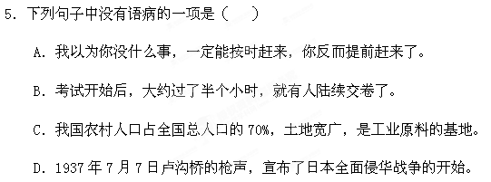
阅读下面这首诗，然后回答问题。
竹 渡也

也只有沿着坚硬的环节
向天空
步步高升
才是你不变的志向
也只有绿
才是你一生想说的
那句话
在忠臣传里
才能读到茹冰饮雪
终于成为你生命的全部
虽然偶尔你喜欢化装
穿好一袭墨衣
去郑板桥画里
虽然风善用所有构陷的话
攻击你细瘦的影子
即使最冷的朝代
你仍然笔直坚持
站在雨里
父母兄弟都是
这样的个性
永远硬着头颅而
不肯破裂

6．对这首诗的解说，不恰当的一项是（ ）
A．“也只有沿着坚硬的环节／向天空／步步高升”描写的是奋力向上、力争上游的竹子形象，“坚硬的环节”指的是竹节。
B．“也只有绿／才是你一生想说的／那句话”表现了竹子满目苍翠，终年常青、生生不息的生命力。
C．“虽然偶尔你也喜欢化装／穿好一袭墨衣”说的是有些竹子在枯死之后，颜色由绿变成了墨一样的黑色。
D．“这样的个性”是指竹子任凭“风的构陷”，面对“最冷的朝代”，仍然笔直挺立、宁折不弯的人格特征。
7．对这首诗的赏析，不恰当的一项是（ ）
A．竹直插云霄的“不变志向”、“一生”追求“绿”的执著信念、“茹冰饮雪”的无畏壮举，寄寓着中国古代劳动人民的意志、精神和气概。
B．“父母兄弟都是／这样的个性”是全诗的点睛之笔，把对个性人格的由衷赞美自然扩大到对整个民族精神的纵情讴歌。
C．诗人写竹，绝非单纯的、静止的物象描摹，而是经过了作者主观情感的浸泡，渗透了诗人对民族底蕴和民族灵魂的探索。
D．在这首诗里，作者采用拟人化的手法，抓住竹的典型特征，从不同的视角，对竹进行简笔勾勒，画面感特别强烈。
阅读毛泽东的《水调歌头•游泳》，完成下面各题。
水调歌头 游泳
一九五六年六月
才饮长沙水，又食武昌鱼。万里长江横渡，极目楚天舒。不管风吹浪打，胜似闲庭信步，今日得宽馀。子在川上曰：逝者如斯夫！
风樯动，龟蛇静，起宏图。一桥飞架南北，天堑变通途。更立西江石壁，截断巫山云雨，高峡出平湖。神女应无恙，当惊世界殊。
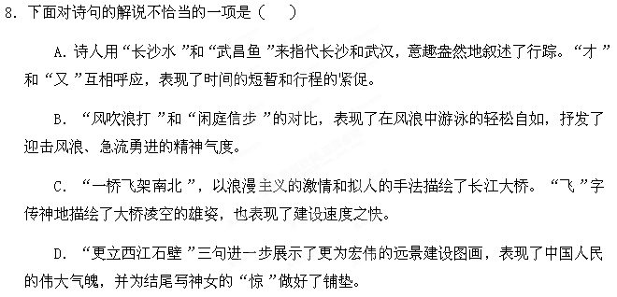9．对这首词内容的分析，不正确的一项是（ ）
A．上阕写游泳的所见所感，抒发了畅游长江与风浪搏斗的豪情；下阕描写改造长江的图景，寄托奋发图强建设国家的殷切期望。
B．上阕结尾引用《论语》的话，并赋予新意，既深化了上阕的思想内容，又自然过渡到下阕。
C．下阕结尾，从神女惊讶的角度显示出国家建设的伟大成就，增添了绚丽神奇的色彩，深化了全词的意境。
D．诗人发挥了艺术想象力，运用了丰富的联想来抒发豪情，描绘国家的建设图景，具有极强的现实主义风格。
阅读下面这篇文章，然后回答问题。
先秦诸子百家中，影响最大的自然要数儒、墨、道、法四家。但自秦汉大一统帝国形成之后，它们的命运开始分化：儒家成了中华文化的正统和主流；法家虽在舆论上不大受好评，但实际上主宰了两千年来专制朝廷的庙堂政治；与法家相反，道家则占据了民间社会的广阔天地，成为幽人隐士的精神家园。只有墨家，在刹那辉煌之后，湮没在历史的长河中。虽然我们现在还能从文本上大致了解墨家的思想体系，但它已经只是一块思想化石，它在现实生活中已完全没有影响力。作为一个历史事实，墨家消亡的原因是什么？
墨家与儒、道、法三家有一点差别，那就是它不仅有一套学说，还有自己的组织。这方面它与晚起的作为宗教的道教和东汉以后传入中国的佛教相类，胡适先生甚至直接把墨家视为一种宗教，所以我们不妨拿墨家与释、道二教来做比较。就外因看，百家既罢、儒术独尊的历史环境可能是墨家消亡的重要原因，但同样不能居庙堂之高的道教却没有像墨家一样消亡，反而在民间发扬光大，并深深影响了中华民族的底层民俗文化。
除开外因，墨家消亡大约有其内在的因由：一个人要想成为墨家的忠实信徒，就必须有强烈的牺牲精神和献身精神，必须能忍受生活上的艰苦；必须怀有对众人的博爱之心，而不能讲私人感情……墨家希望每个人都能成为高尚的人、纯粹的人。相比之下，做道教门徒似乎要幸福得多。道教的修行目标不是来世往生极乐世界，而是今世就要长生不老，成为仙人。所以，道教，尤其是历史悠久的正一道，并没有太多禁欲方面的规定。
苦行僧式的生活方式固然是墨家不易为人接受的重要原因，但这一点尚不足以解释一切，因为在禁欲主义方面比墨家有过之而无不及的佛教，至今依然是中国的第一大宗教。为什么墨家、佛教同样主张禁欲，而两者命运迥异？这可以从两者的不同之处找到答案：墨家只是一种世俗学说，而佛教是一种出世的宗教。作为出世的宗教，佛教能为信徒提供一套灵魂救赎的法门，让他们在禁欲的同时能享受心灵的满足，从而把所有的苦难都视为通往幸福彼岸的舟筏。而墨家的理论体系本质上是世俗化的，如果不以坚定的信仰为基础，禁欲的生活、无私的行为就不会有普遍而长久的吸引力。
总而言之，一种学问要想成为广被接受的显学，总得有某种足以吸引信徒的东西，这种东西可以是形而下的物质动机，也可以是形而上的精神慰藉，而墨家恰好这两方面的东西都无法提供。墨家如要长存，必得把世俗主义与禁欲主义二者舍去其一，以世俗主义搭配功利主义(如同大多数世俗学说)，或以禁欲主义搭配神秘主义(如同大多数宗教学说)，庶几方可免于沦亡。
除此之外，墨家还有一个不得不消亡的理由：在大一统的专制君主治下，一个内部有着严明纪律的世俗化组织必然会让朝廷产生极大的戒心。虽然墨家可能只有一腔热血，没有政治野心，但专制君主最怕的恰恰不是贪婪的小人，而是有政治动员能力的圣贤君子。对于君主而言，可怕的不是有造反的野心，而是有造反的能力。专制君主对一切世俗组织都必然心怀警惕。所以，作为有组织的墨家必然只能存在于列国时代，那时还没有形成四海为家的大一统，列国君主面临的最大危险是身边的敌国，对自己治下的百姓自然要松弛许多。而释、道二教虽有组织，但因其强烈的出世倾向而稍可见容于世。释、道二教不似基督教，它们一方面有遁世色彩，另一方面却又教人顺从世俗政权，即便世俗统治残暴无道，臣民也应逆来顺受。正由于释、道二教没有什么威胁性，反而在一定程度上有利于安邦定国，所以才不致像墨家一样过早衰亡。
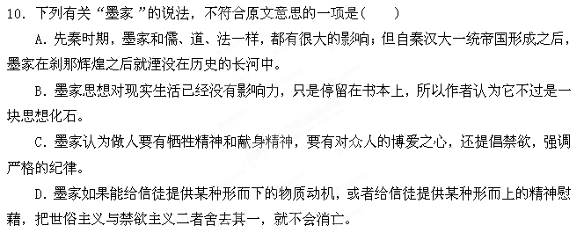11.下列对墨家消亡的内在原因的解说，不正确的一项是( )
A．秦汉大一统帝国形成之后，尤其是西汉统治者“罢黜百家，独尊儒术”以后，墨家处于一个极为不利的历史环境中。
B．墨家要求信徒有强烈的牺牲精神和献身精神，能忍受生活上的艰苦，其苦行僧式的生活方式不易为人接受。
C．墨家学派是一个内部有着严明纪律的世俗化组织，但又不像释、道二教那样有出世倾向，这必然会让朝廷产生极大的戒心。
D．墨家的理论体系本质上是世俗化的，没能为信徒提供一套灵魂救赎的法门，对那种没有坚定信仰的信徒不会有普遍而长久的吸引力。
12．根据原文内容，下列理解和分析不正确的一项是( )
A．儒家在先秦时期就是影响很大的学说，在秦汉之后更是成为中华文化的正统和主流，但它和墨家不同，没有自己的组织。
B．法家也没有自己的组织，并且在舆论上还不大受好评，但实际上却主宰了两千年来专制朝廷的庙堂政治。
C．道教，尤其是历史悠久的正一道，并没有太多禁欲方面的规定，因而道家学说占据了民间社会的广阔天地，成为幽人隐士的精神家园。
D．佛教是东汉以后传入中国的，在禁欲主义方面比墨家有过之而无不及，虽有遁世色彩，但另一方面却又教人顺从世俗政权。
阅读下面这篇文言文，然后回答问题。
商君者，卫之诸庶孽公子也，名鞅，姓公孙氏。鞅少好刑名之学，事魏相公叔痤为中庶子。公叔痤既死，公孙鞅闻秦孝公下令国中求贤者，将修穆公之业，东复侵地，乃遂西入秦，因孝公宠臣景监以求见孝公。公与语，不自知膝之前于席也。语数日不厌。景监曰：“子何以中吾君，吾君之欢甚也？”鞅曰：“吾说公以帝王之道比三代，而君曰：‘久远，吾不能待。且贤君者，各及其身显名天下，安能邑邑（同“悒悒”）待数十百年以成帝王乎？’故吾以强国之术说君，君大悦之耳。”以卫鞅为左庶长，卒定变法之令。令民为什五，而相收司连坐；不告奸者腰斩，匿奸者与降敌同罚；为私斗者，各以轻重被刑大小；事末利及怠而贫者，举以为收孥。
令既具，未布，恐民之不信己，乃立三丈之木于国都市南门，募民有能徙置北门者予十金。民怪之，莫敢徙。复曰：“能徙者予五十金。”有一人徙之，辄予五十金，以明不欺。卒下令。令行于民期年，秦民之国都言初令不便者以千数。于是太子犯法。卫鞅曰：“法之不行，自上犯之。”将法太子。太子，君嗣也，不可施刑，刑其傅公子虔，黥其师公孙贾。明日，秦人皆趋令。秦民初言令不便者有来言令便者，卫鞅曰：“此皆乱化之民也。”尽迁之边城。其后民莫敢议令。
卫鞅说孝公伐魏，孝公以为然，使卫鞅将而伐魏。魏使公子卬将而击之。军既相距，卫鞅遗魏将公子卬书曰：“吾始与公子欢，今俱为两国将，不忍相攻，可与公子面相见，盟，乐饮而罢兵，以安秦、魏。”魏公子卬以为然。会盟已，饮，而卫鞅伏甲士而袭虏公子卬，因攻其军，尽破之以归秦。
秦孝公卒，太子立。公子虔之徒告商君欲反，发人捕商君。秦惠王车裂商君以徇，曰：“莫如商君反者！”遂灭商君之家。
太史公曰：商君，其天资刻薄人也。迹其欲干孝公以帝王术，挟持浮说，非其质也。且所因由嬖臣，及得用，刑公子虔，欺魏将卬，亦足发明商君之刻薄少恩也。余尝读商君《开塞》《耕战》书，与其人行事相类。卒受恶名于秦，有以也夫！
13．下列各项中加点词语的解释，不正确的一项是
A．语数日不厌 厌：厌恶
B．秦民之国都言初令不便者以千数 数：计算
C．卫鞅遗魏将公子卬书曰 遗：送给
D．秦惠王车裂商君以徇 徇：示众
14．下列各组句子中加点虚词的意义和用法相同的一组是
A．因孝公宠臣景监以求见孝公 因人之力而敝之
B．恐民之不信己 行李之往来，共其乏困
C．辄予五十金，以明不欺 樊将军以穷困来归丹
D．迹其欲干孝公以帝王术 吾其还也
15．下列对原文有关内容的概括与分析，不正确的一项是
A．商鞅年轻时就研究刑名之学，后来他从魏国到秦国求见孝公，希望一展才能。他在劝说孝公效仿帝王之道无效后，转而劝孝公富国强兵以成霸业，迎合了孝公迫不及待地想显名天下的心理，因而被重用。
B．为使法令顺利推行，商鞅采取了不少措施。先是设法表明法令决不虚言，继而又在推行受阻后，严厉处罚以太子为首的阻挠变法的权贵们，从而赢得了先前反对变法的部分百姓的赞扬和拥护。
C．商鞅率军攻打魏国，遇公子卬抵抗。他在信中假言和平，骗取魏公子卬来进行会盟，会盟结束后，商鞅在宴饮之时暗中埋伏下武士，袭击并俘虏了公子卬，并趁机进攻，打败了魏军。
D．司马迁认为：商鞅当初用帝王之术游说孝公凭借的是虚浮的言论，并非有真才实学；处罚公子虔、欺骗公子卬，都表明商鞅是个天性凉薄、冷酷无情的人，而这正是他悲剧下场的原因。
第Ⅱ卷（105分）
16．把下列句子翻译成现代汉语。（4分）
吾始与公子欢，今俱为两国将，不忍相攻，可与公子面相见，盟，乐饮而罢兵，以安秦、魏。
译文： △
阅读下面这首诗，然后回答问题。
远和近 顾城
你，
一会儿看我，
一会儿看云。

我觉得，
你看我时很远，
你看云时很近。
17．诗中有“你”“我”“云”三个对象，它们指的是什么？请联系全诗，简要回答。（3分）
答： △
18．这首诗的主旨是什么？表达了诗人怎样的思想情感？请联系诗歌，简要回答。（4分）
答： △
19．根据要求默写语句。（每空1分，共8分）
① △ ，卷我屋上三重茅。
②书生意气， △ ， △ ， △ ，粪土当年万户侯。
③在雨的哀曲里，消了她的颜色，散了她的芬芳，消散了，甚至她的 △ ， △ 。
④撑一支长篙， △ ，满载一船星辉， △ 。

阅读下面的文字，完成20—23题（22分）
数学奇才华罗庚
无论研究数学中的哪一个分支，华罗庚总能抓住中心问题，并力求在方法上有所创新。他反对将数学割裂开来，永远只搞一个小分支或其中的一个小题目，而对别的东西不闻不问。他将这种做法形容为“画地为牢”。他曾多次告诫学生：“我们不是玩弄整数，数论跟其他分支是有密切关系的。”在《数论导引》中，华罗庚首先强调的就是数学的整体性与各部分之间的联系。
1945年，尽管华罗庚已经是世界数论界的领袖学者之一，但他并不满足，决心中断他的数论研究，另起炉灶。关于他改变自己研究方向的主要原因，正如他以后多次说的，“假如我当时不改行，大概只写几篇数论文章，我的数学生命也就结束了，但改行了就不一样了。”“在研究数学时，选准方向拼命进攻固然重要，但退却有时也很重要。善于退却，把握住退却的时机，这本身就是一种艺术。”他的改行，实际上是其治学之道“宽、专、漫”中的“漫”，即他在搞熟弄通的分支附近，扩大眼界，在这个过程中逐渐转移到另一个分支，使自己的专业知识“漫”到其他领域。这样，原来的知识在新的领域还有用，选择的范围就越来越大。他一直认为，从解析数论中“漫”出来是他一生研究数学的得意之笔。
对于我国数学教育中存在的问题，华罗庚认办，主要出在太注意方法而忽略了原则。一个数学问题往往要教十几种方法，其实只要一种就够了。学会一种方法，别的自然可以想到。在教学方法上，一种毛病是不少老师不愿意改作业，许多题目自己在黑板上演算一遍，让学生照抄了事；另一种毛病是不愿当堂答复学生的问题，这一种态度最坏。华罗庚上课时，对学生提的任何问题总要在课堂上答复，认为这样可以训练学生如何去“想”。有时实在解决不了，他也很坦白地告诉学生，他要回去继续想，而不是只顾面子，使问题解决得模模糊糊。他还讲到“由薄到厚”和“由厚到薄”的读书方法：“譬如我们读一本书，厚厚的一本，加上自己的注解，就会愈读愈厚，我们知道的东西也就‘由薄到厚’了。但这还只是接受和记忆的过程，读书并不是到此为止。‘由厚到薄’是消化、提炼的过程，即把那些学到的东西，经过咀嚼、消化，融会贯通，提炼出关键性的问题来。”
1979年3月底，华罗庚应英国伯明翰大学邀请,去英国讲学，历时八个月，其间还应邀到荷兰、法国与西德访问了一个多月。7月下旬，“解析数论会议”在英国达勒姆召开，华罗庚应邀参加，他的学生王元与潘承洞也参加了。王元代表华罗庚和他自己做了“数论在近似分析中的应用”的大会报告，潘承洞做了“新中值公式及其应用”的大会报告。一些白发苍苍的数学家用“突出的成就"、“很高的水平"等评语，赞扬中国数学家在研究解析数论方面所作的努力，并向华罗庚表示祝贺。
通过对欧洲的访问，华罗庚深刻领悟到“班门弄斧”这个成语是要人隐讳缺点，不要暴露，不如改成“弄斧必到班门"。他每到一个地方去演讲，必讲对方最拿手的东西，其目的就是希望得到帮助与指教。他形象地说：“你要耍斧头就要敢于到鲁班那儿去耍，如果他说你有缺点，一指点，我下回就好一点了；他如果点点头，就说明我们的工作有相当成绩。”在《数论导引》的序言里，华罗庚曾把搞数学比作下棋，号召大家找高手下，即与大数学家去较量。 l982年，在淮南煤矿的一次演讲中，华罗庚还将“观棋不语真君子，落子无悔大丈夫”改成“观棋不语非君子，落子有悔大丈夫”。意思是说，当你看到别人搞的东西有毛病时，一定要指出来，当你发现自己搞的东西有毛病时，一定要及时修正，这才是“真君子”与“大丈夫”。可见，华罗庚的这些想法是一脉相承的。
20．下列对传记有关内容的分析和概括，最恰当的两项是(4分)( )
A．华罗庚认为，研究数学如果把它割裂开来，只研究某个分支或其中一个小题目，不考虑“左邻右舍”，就无异于“画地为牢”。
B．在华罗庚看来，研究数学选定一个方向深入钻研很重要，但也要善于把握进退时机。
C．王元与潘承洞在国际数论学术会议上，报告了他们各自在解析数论方面取得的最新研究成果，受到与会代表的好评。
D．通过对欧洲的访问，华罗庚深刻认识到，只有得到国外数学界“鲁班”的指点与肯定，才能达到“耍斧头”的最高境界。
E．本文撷取华罗庚的若干人生片断，描写了他刻苦自学成才、研究数学的传奇经历，表现了一位杰出数学家的重要成就和贡献
21．从解析数论中“漫”出来是华罗庚一生研究数学的得意之笔，这是什么原因？请简要分析。(6分)
答： △
22．华罗庚的数学教学具有什么样的特点？请简要说明。(6分)
答： △
23．“班门弄斧”、“观棋不语真君子，落子无悔大丈夫”都是具有广泛影响并流传至今的熟语，华罗庚却从另一个角度翻出新意。对此，你认为华罗庚的改动有没有道理？请谈谈你的看法。(6分)
答： △
24．揣摩下面这首诗的内容和意境，把画线的诗句扩展成一段话，至少运用一种修辞手法。扩展文字不少于60字。(4分)
去郭轩楹敞，无村眺望赊。澄江平少岸，幽树晚多花。细雨鱼儿出，微风燕子斜。城中十万户，此地两三家。(杜甫《水槛遣心二首(其一)》)
25．阅读下面的文字，根据要求作文。（60分）
有这样一些幸福的人，他们喂马，劈柴，周游世界；
有这样一些幸福的人，他们将自己的希望变成别人梦想的种子；
有这样一些幸福的人，他们把自己的痛苦化作他人的幸福；
…………
以“做一个幸福的人”为题目，写一篇不少于700字的文章。要求：立意自定，文体自选（除诗歌外），不得抄袭，不可套作。

成都市树德协进中学高2014级2014年10月月考考试语文答题卷
姓名： 班级： 准考证号：□□□□□□□□□□□□座位号：□□
密封线内不得答题

16．（4分）答：
17．（3分）答：
18．（4分）答：
19．根据要求默写语句。（每空1分，共8分）
①___________________，卷我屋上三重茅。
②书生意气， ， ， ，粪土当年万户侯。
③在雨的哀曲里，消了她的颜色，散了她的芬芳，消散了，甚至她的/ ， 。
④撑一支长篙， ，满载一船星辉， 。
20．（4分）（ ）（ ）
21． 21．（6分）答：
22．（6分）答：
23．（6分）答：
24．（4分）
60

参考答案
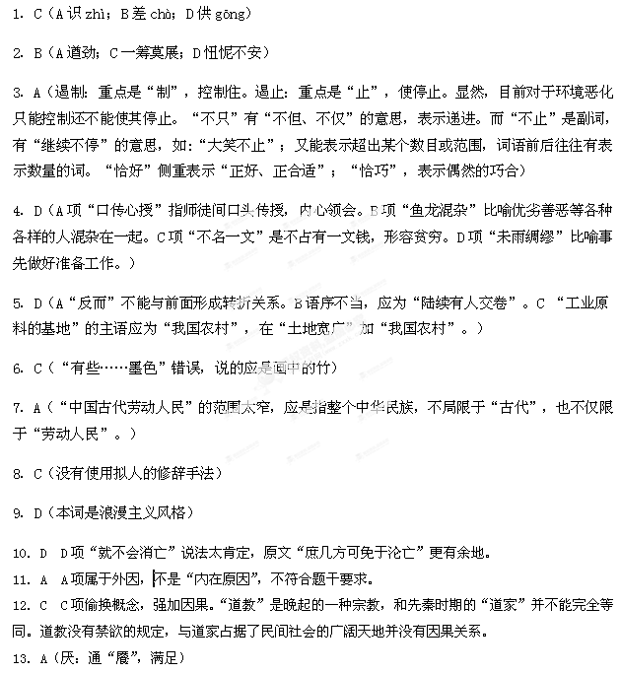14．B（B项均为结构助词，取消独立性。A第一句为介词，“通过”；第二句为动词，“依靠、依托”。C第一句表目的，第二句表原因，译为“因为”。D第一句为代词，译为“他”，第二句语气副词，表为商量或希望语气）
15．B（“以太子为首的阻挠变法的权贵们”错：无证据表明太子反对变法；“刑公子虔，黥公孙贾”实是商君的权术之举，借以恐吓他人。“百姓们的赞扬和拥护”错：“秦人皆趋令”等，是威权之下的保身之举）
16．当初我与公子交好，如今我们都成为两国的主将，不忍相互残杀，可以与公子当面相见，订立盟约，欢宴后就结束战争，来使秦、魏两国的局势安定。（“欢”“盟”“安”各1分，大意1分）
17．“我”“你”指的是不同的人，“云”则指代宇宙自然。
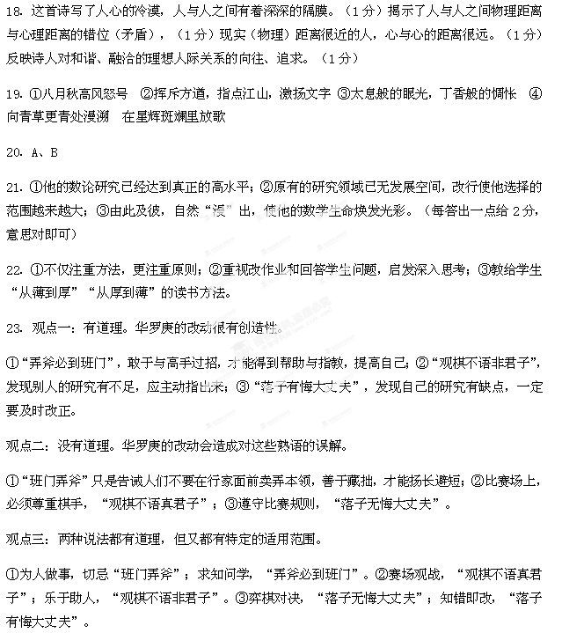（不求面面俱到，只要能就以上任何一种观点或其他观点进行探究，即可根据观点是否明确、论述是否合理、理由是否充分酌情给分。观点明确，给2分；论述合理、理由充分，给4分）
24．春天郊外，牛毛般的细雨飘落河面，鱼儿不禁跃出水面，要亲吻那雨丝；微风吹拂，燕子斜着飞过，燕尾像剪刀剪断了细雨。
参考译文：商君，是卫国国君姬妾生的公子，名鞅，姓公孙氏。商鞅年轻时就喜欢研究刑名之学，为魏国相国公叔痤做事，担任中庶子。公叔痤死后，公孙鞅听说秦孝公在全国寻访有才能的人，以图重整穆公的霸业，向东收复被侵占之地，于是西去秦国，通过秦孝公的宠臣景监的关系求见孝公。孝公与卫鞅谈话，不知不觉跪在席上向前移动膝盖。谈了几天不觉得满足。景监说：“您用什么道理说中大王的心意呢？我们大王非常高兴。”卫鞅回答说：“我劝说大王用帝王治国的方法建立夏、商、周三代的盛世，但大王说：‘太遥远了，我不能等待。况且一般贤能的君王，都希望自己在位时能名扬天下，怎么能愁闷不堪地等待几十上百年才成就帝王大业呢？’所以，我用富国强兵的方法劝说大王，大王就非常高兴了。”委任卫鞅为左庶长，终于制定了变更成法的命令。下令把百姓每十家编为一什，每五家编为一伍。互相监督检举，一家犯法，九家检举，若不检举，十家一起治罪。不告发犯法作乱的处以腰斩的刑罚，隐藏犯法作乱的与投降敌人的同样受罚。为私事争斗，各按情节轻重处以大小不同的刑罚。从事工商和因懒惰而贫穷的，将他们的妻子儿女全部收为官奴。
法令已经具备，还没有公布，恐怕老百姓不相信自己，就在都城市场的南门竖起一根三丈长的木头，招募百姓，有谁把木头搬到北门就赏给谁十金。人们觉得奇怪，没有人敢搬动。又下令说：“能把木头搬到北门的赏五十金。”有一个人把木头搬走了，当即就赏给他五十金，以表明决不欺骗。事后颁布了新法。新法在民间推行了一周年，秦国的百姓到国都诉说新法不方便的以千计算。正在这个时候，太子犯了法。卫鞅说：“新法不能普遍推行，是因为上面不守法。”要将太子绳之以法。太子是王位的继承人，不能施加刑罚，于是就处罚了他的师傅公子虔，将他的老师公孙贾处以墨刑。第二天，秦国的百姓都服从新法。开始说新法不方便的秦国老百姓又说来新法如何方便。卫鞅说：“这都是些搅乱教化的人。”全部把他们迁移到边境。此后，百姓再也不敢议论新法。
卫鞅劝说孝公攻打魏国，孝公认为说得对，派卫鞅率领军队攻打魏国。魏国派公子卬率兵迎击。两军相距对峙，卫鞅给魏将公子卬写信说：“当初我与公子交好，如今我们都成为两国的主将，不忍相互残杀，可以与公子当面相见，订立盟约，欢宴后就结束战争，来使秦、魏两国的局势安定。”魏公子卬认为卫鞅说得对。会盟结束后，饮酒，可是卫鞅埋伏下的武士袭击并俘虏了魏公子卬，趁机攻打他的军队，彻底打败他们后返回秦国。
秦孝公去世，太子即位，公子虔一伙人告发商君想造反，派差役捕捉商君。秦惠王将商君处以车裂的极刑示众于市，说：“不要像商君那样谋反！”于是，将商君满门抄斩。
太史公说：商君天生是个冷酷无情的人。推究他当初用帝王之术游说孝公，凭借的是虚浮的言论，并非他天资好。况且当初他由君王的宠臣引荐，等到被重用，就处罚公子虔，欺骗魏将公子卬，足以说明他冷酷无情了。我曾经读过商君的著作《开塞》、《耕战》，内容与他本人的所作所为相似。最终在秦国留下了一个谋反的恶名，这也是有缘由的呀！

